1. 사진 관리 어플. Requirements

#1.어떤 어플? SNS 업로딩을 위한 간결한 정보구조를 가진 사진관리 및 편집 어플리케이션

#2.기능

1. 사진 분류 및 선택(display)

2. 사진 태그 추천 및 지정

3. 보정어플리케이션 연결

4. 업로드

#3.UI

1.기능적: \*편리한 그룹이동(실제 사진을 나눠주듯이 사진을 던지기), 다른 어플과의. 연결(보정어플리케이션, sns어플), 태그추천

2.non-functional: 3차원 디스플레이 - 1. x,y,z 3차원 축을 활용한 원통형 디스플레이

2.원근법을 활용하여 선택된 폴더 및 사진 표현

3.선명도를 활용한 선택된 폴더 및 사진 표현

ex)

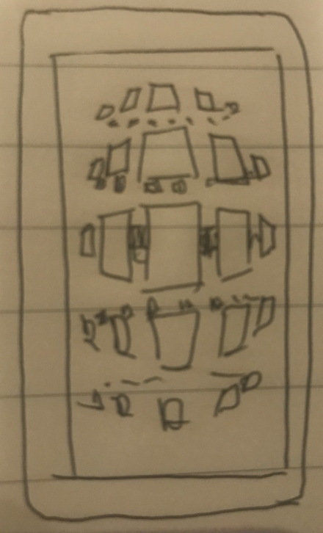

#4.other consideration

1.operating environment & usage context: 사진을 찍는 핸드폰에서 바로 관리하고 sns에 업로드. 하는경우가 많기 떄문에 mobil environment에서 작동해야한다. Touch interace상황에대해 충분히 인지 하여야한다.

2.device: 스마트폰

3.Target user group: sns에 자주 사진을 업로드하는 사람들

4.실제 사람들이 손으로 사진을 분류하는 방식을 카피해서 인지적으로 반응 할 수 있도록 만든다.

(ex) 짧은 엄지를 보완하기위해 화면을 밑으로 내릴 수 있음

2.user analysis

인터뷰하면서 흥미로웠던 점은 sns를 활발히 하며 사진을 자주 보정하고 업로드 하는 interviewee임에도 불구하고 보정 및 관리 어플의 기능을 열가지가 안되는 기능 밖에 사용하지 않는다는 점이였다. 이는 그만큼 많은 고급 기능들이 초심자에게는 필요하지 않으며 관리어플을 꾸준히 사용하는 사람들에게도 접근성을 떨어뜨린다는 것을 의미한다.

최대한 간결하고 노력없이 받아들일 수 있는 인터페이스의 필요성을 느꼈다.

Requirement:

1. Sns에 업로드한사진을 표시해준다: 사진보관함에 수많은 사진중에 어떤 사진을. 올렸는지 찾는데 시간이 많이걸려서 이를 줄일수 있도록 원했다. 이 때 인스타그램의 해쉬태그내용을 올렸던사진을 표시해주면서 같이 저장해주면 다시 그 카테고리에따라 사진을 분류할수도 있을 것이다.

2. 보정을 한사진과 보정하지 않은사진을 같이 놔주고 표시해주기를 원했다. 통상 사진을 찍고 시간이 지난 후 보정을 해서 다시 저장하기때문에 그사이에 다른 사진을 찍었을 때 사진보관함에는 떨어져서 보관이 되는 경우가 많다. 그런 사진이 많아질 수 록 구분이 힘들고 보정하지 않은 사진을 업로드하게된다.

3. 통틀어서 사진은 검색이 안되기때문에 찾기가 힘들다. 쉽게 찾을 수 있도록 해달라

Cognitive requirement:

자신도 어떻게 인지적으로 반응하는지 몰라서 구체적으로 어떤점이 불편한지에 대해서는 듣지 못했다. 하지만 종합적으로 판단해 봤을 때 당연하지만 간단하고 쉬운 인터페이스가 필요해 보였다.

1. 사진을 최대한 많이 보여줄 수 있도록 만드는 것.
2. 가장 필요한기능외 없애는 것.

터치환경이여서 goms model을 쓰지 못해 Touch Level Model 을 활용하려 찾아봤으나 평가 방법을 찾지 못했습니다.